Driver controladorComprimir

Aquest és el driver encarregat de provar el controlador a una de les funcionalitat principals del sistema.

1. Comprimir arxiu de text amb JPEG

Objectiu: Veure que l’algoritme JPEG realitza la funcionalitat principal de comprimir y dóna estadístiques de la compressió del fitxer.

Resultat de l’execució:

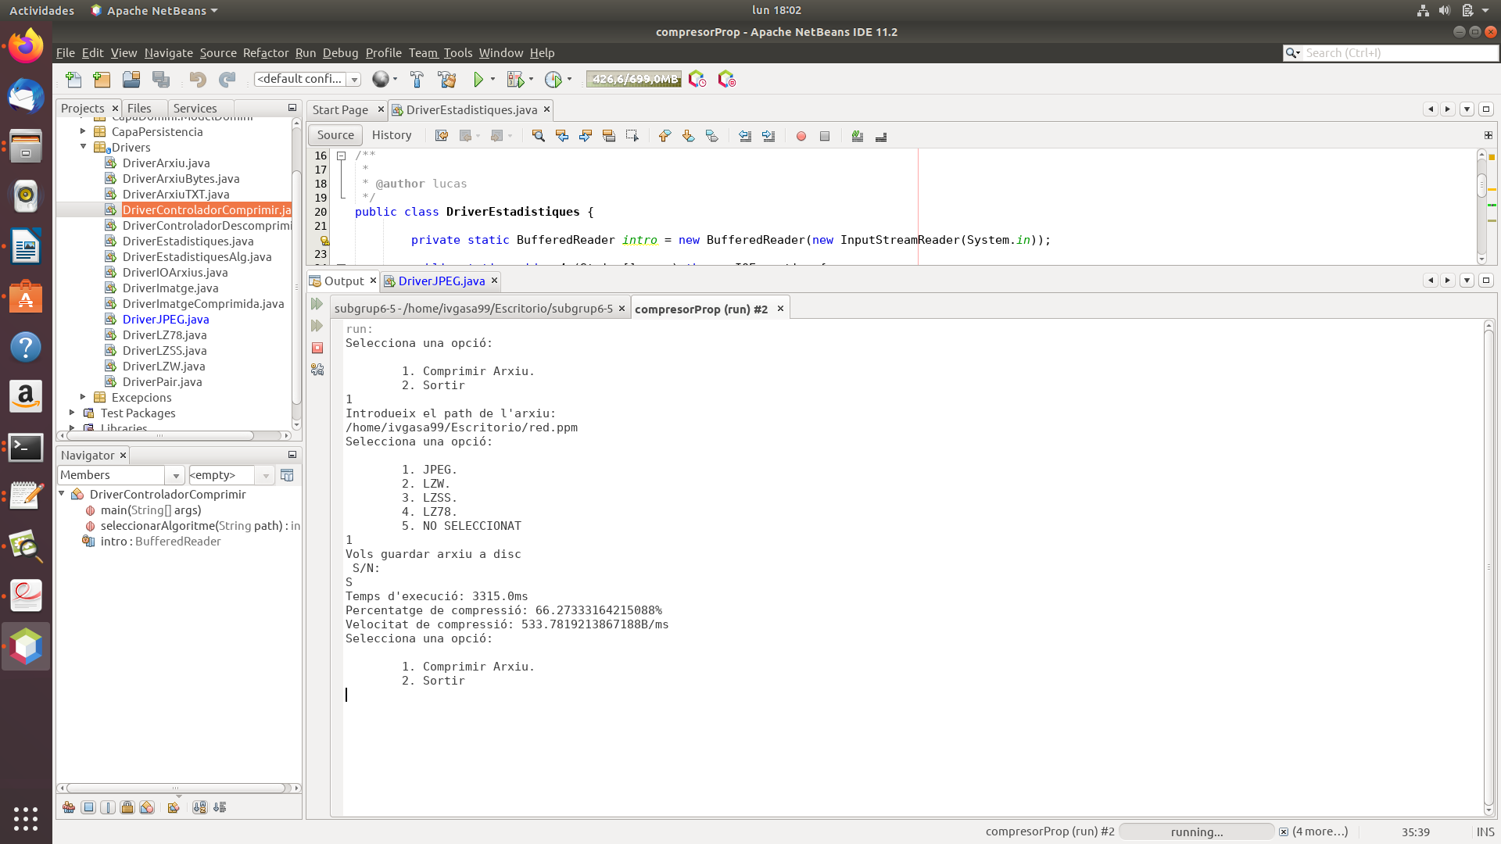

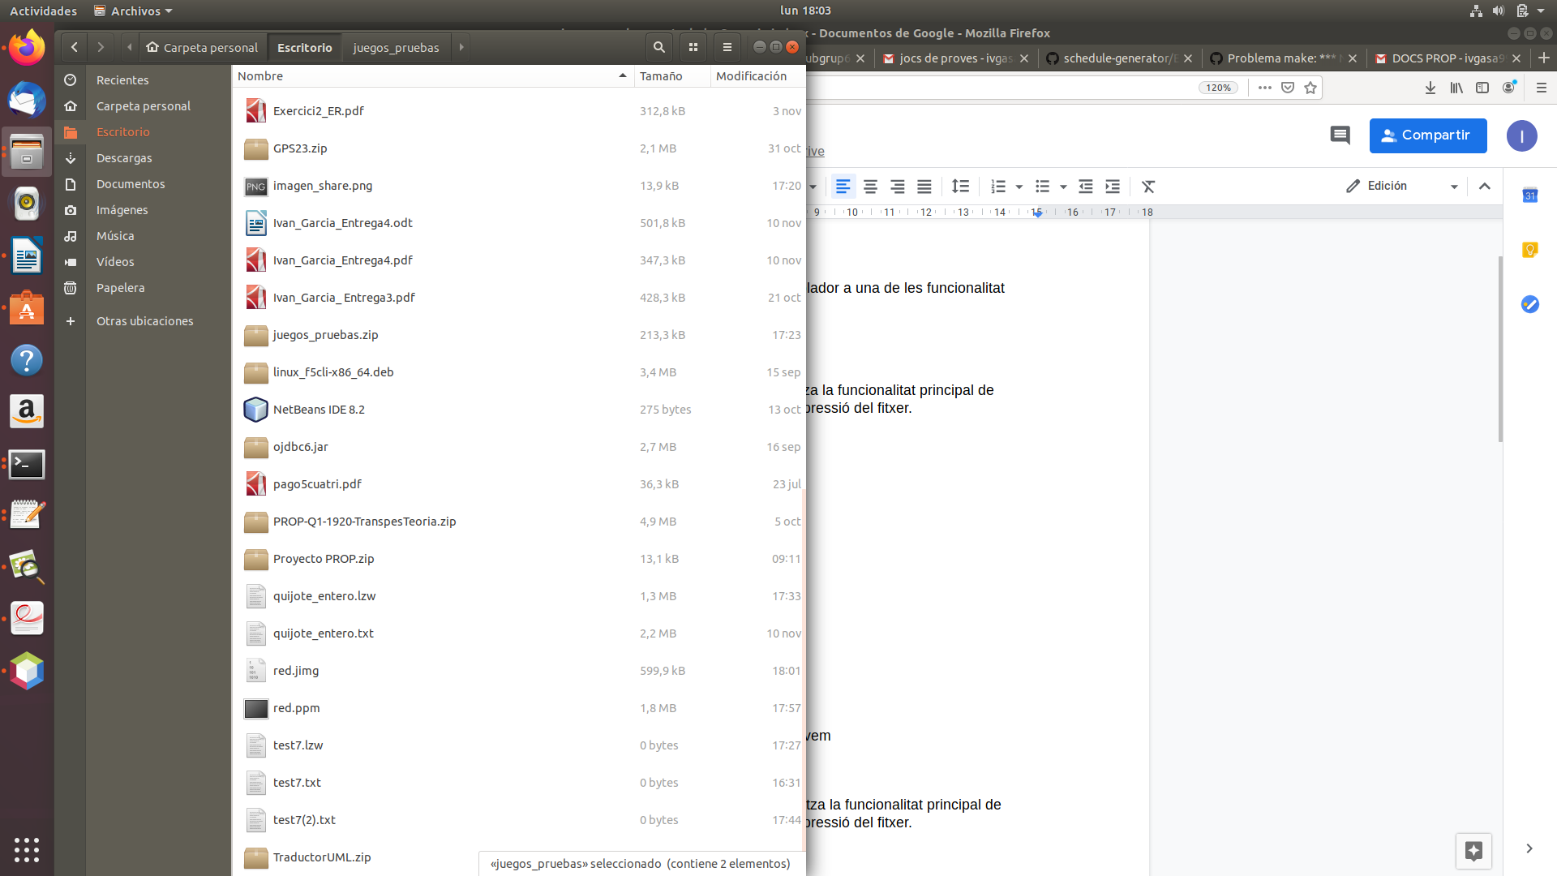

Conclusió: Hem aconseguit el que esperàvem

2.            Comprimir arxiu d'imatge amb LZW

Objectiu: Veure que l’algoritme LZW realitza la funcionalitat principal de comprimir y dóna estadístiques de la compressió del fitxer.

Resultat de l’execució:

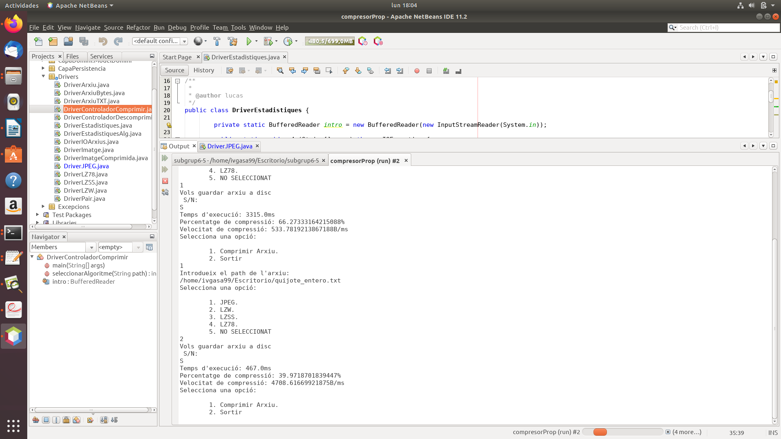

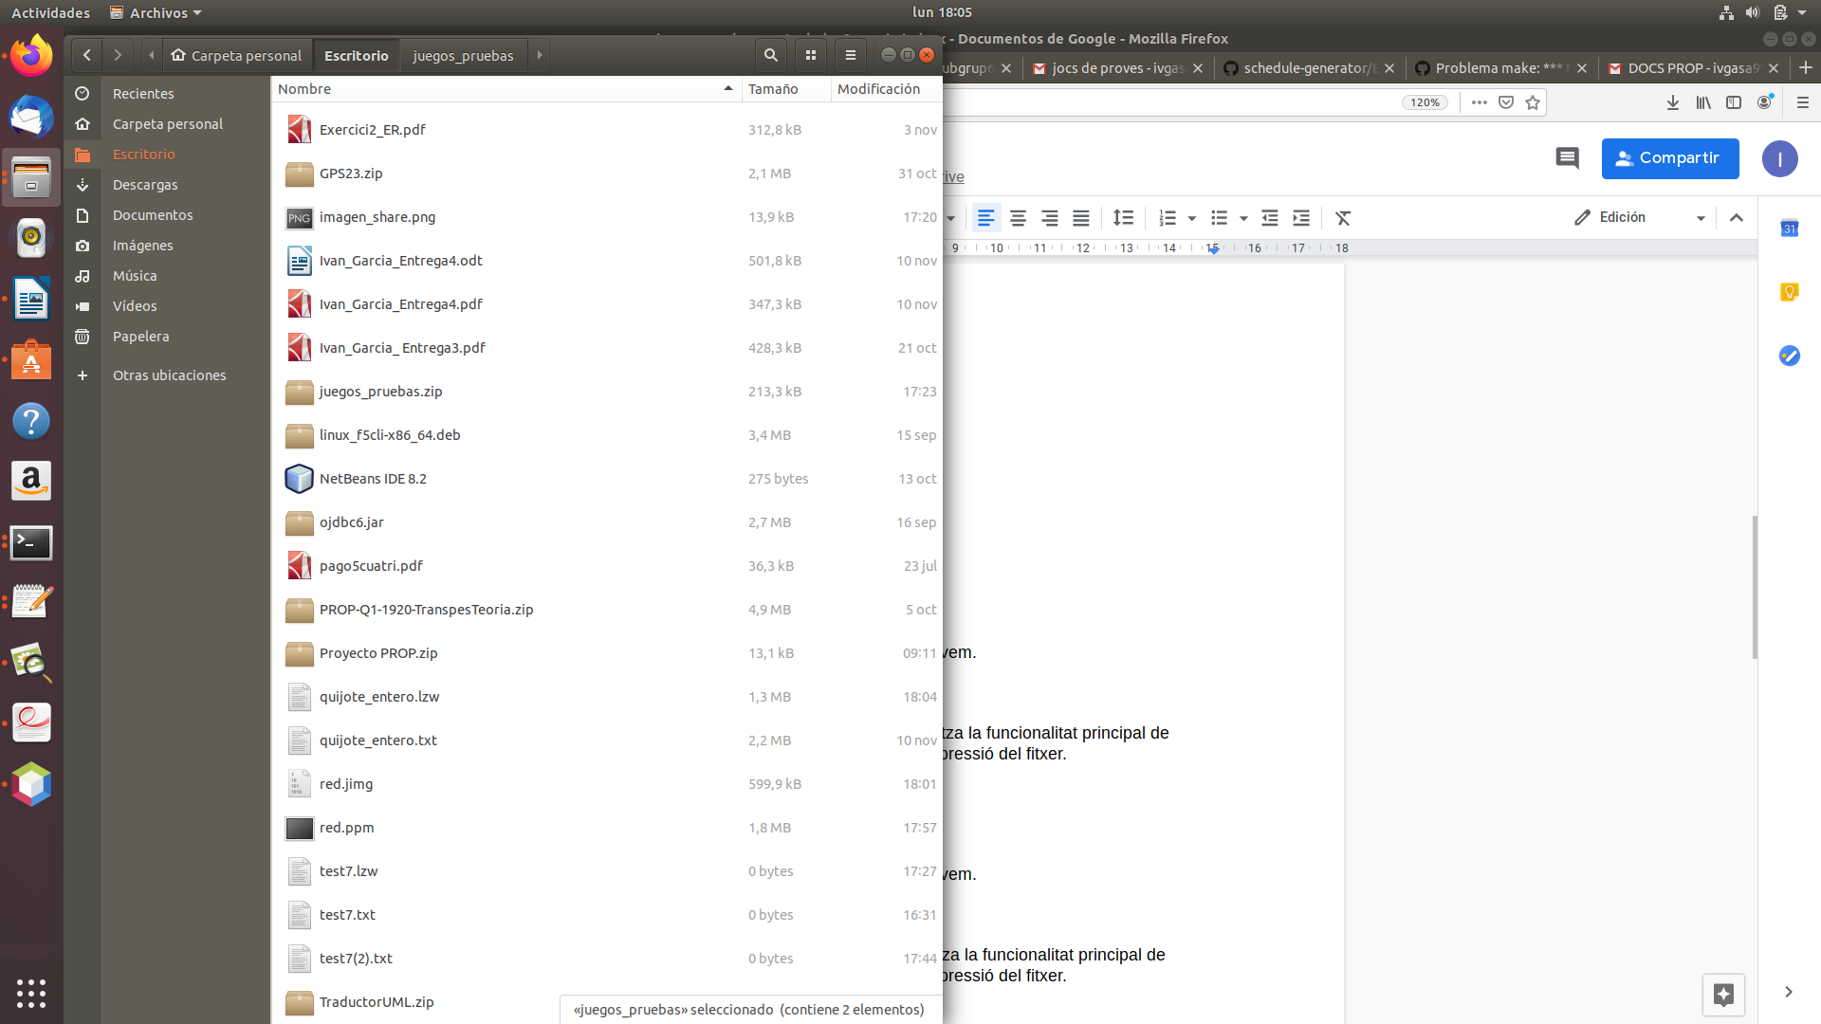

Conclusió: Hem aconseguit el que esperàvem.

3.            Comprimir arxiu de text amb LZSS

Objectiu: Veure que l’algoritme LZSS realitza la funcionalitat principal de comprimir y dóna estadístiques de la compressió del fitxer.

Resultat de l’execució:

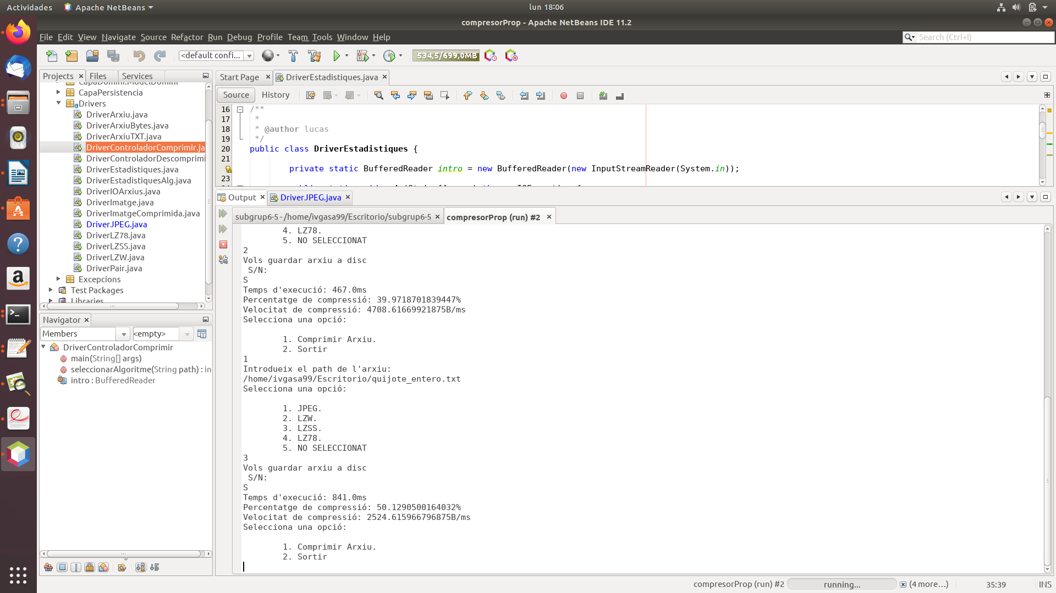

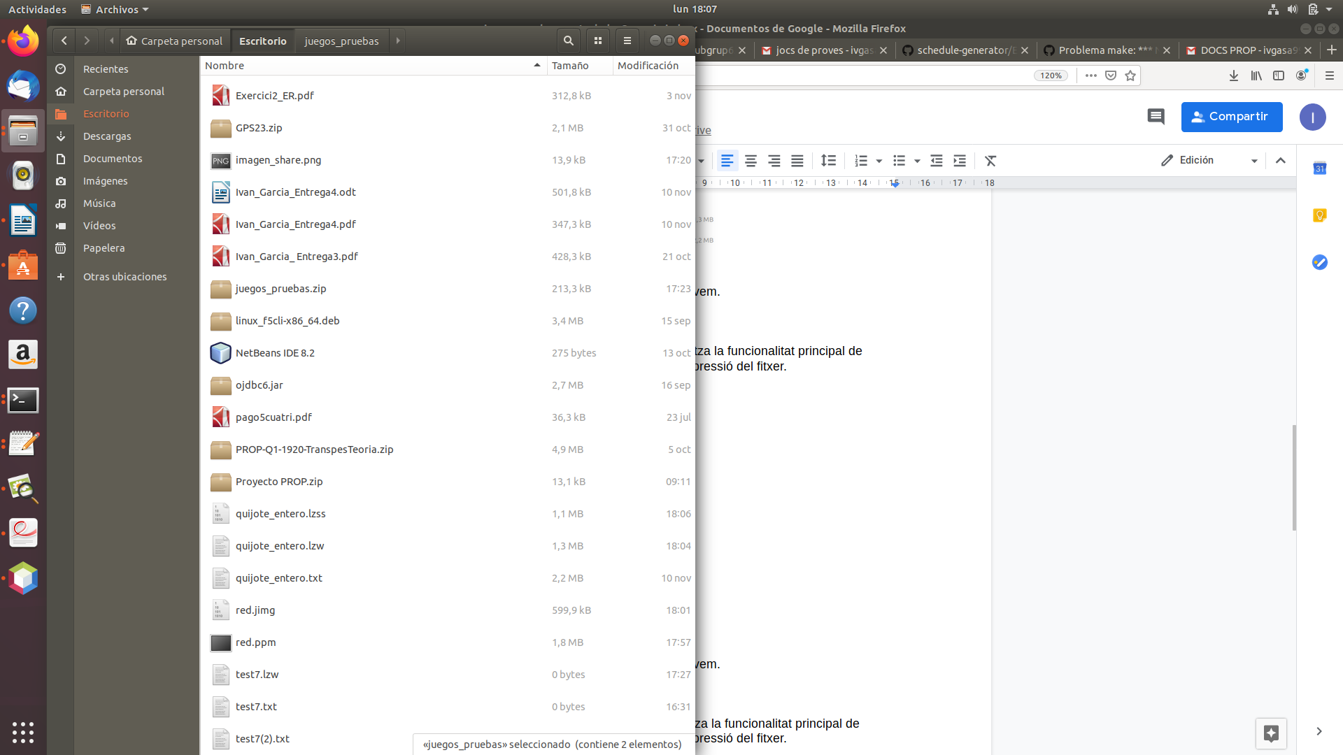

Conclusió: Hem aconseguit el que esperàvem.

4.            Comprimir arxiu de text amb LZ78

Objectiu: Veure que l’algoritme LZ78 realitza la funcionalitat principal de comprimir y dóna estadístiques de la compressió del fitxer.

Resultat de l’execució:

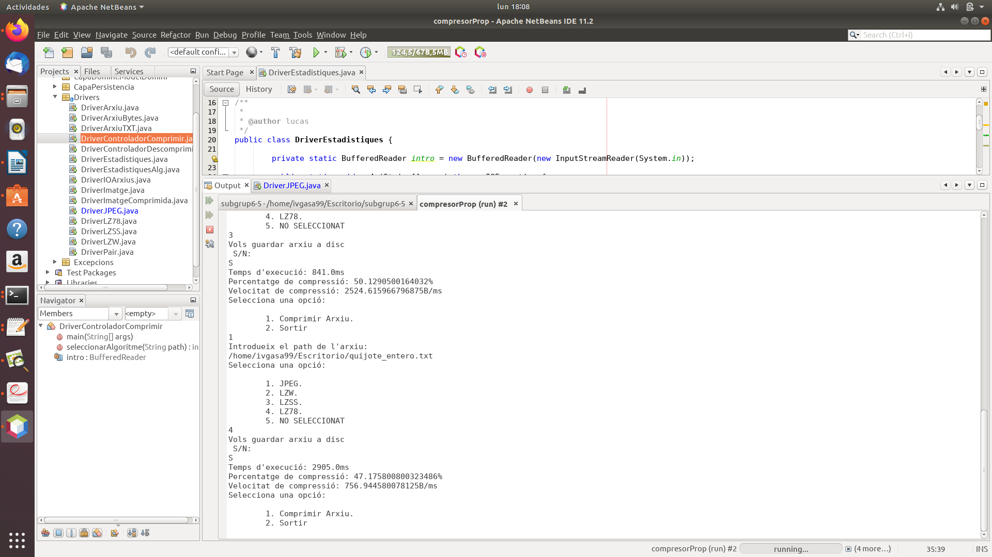

Conclusió: Hem aconseguit el que esperàvem

5.            Comprimir imatge sense triar algoritme

Objectiu: Veure que el programa tria un algoritme si l’usuari no el vol selecconar i veure que tria el correcte

Resultat de l’execució:

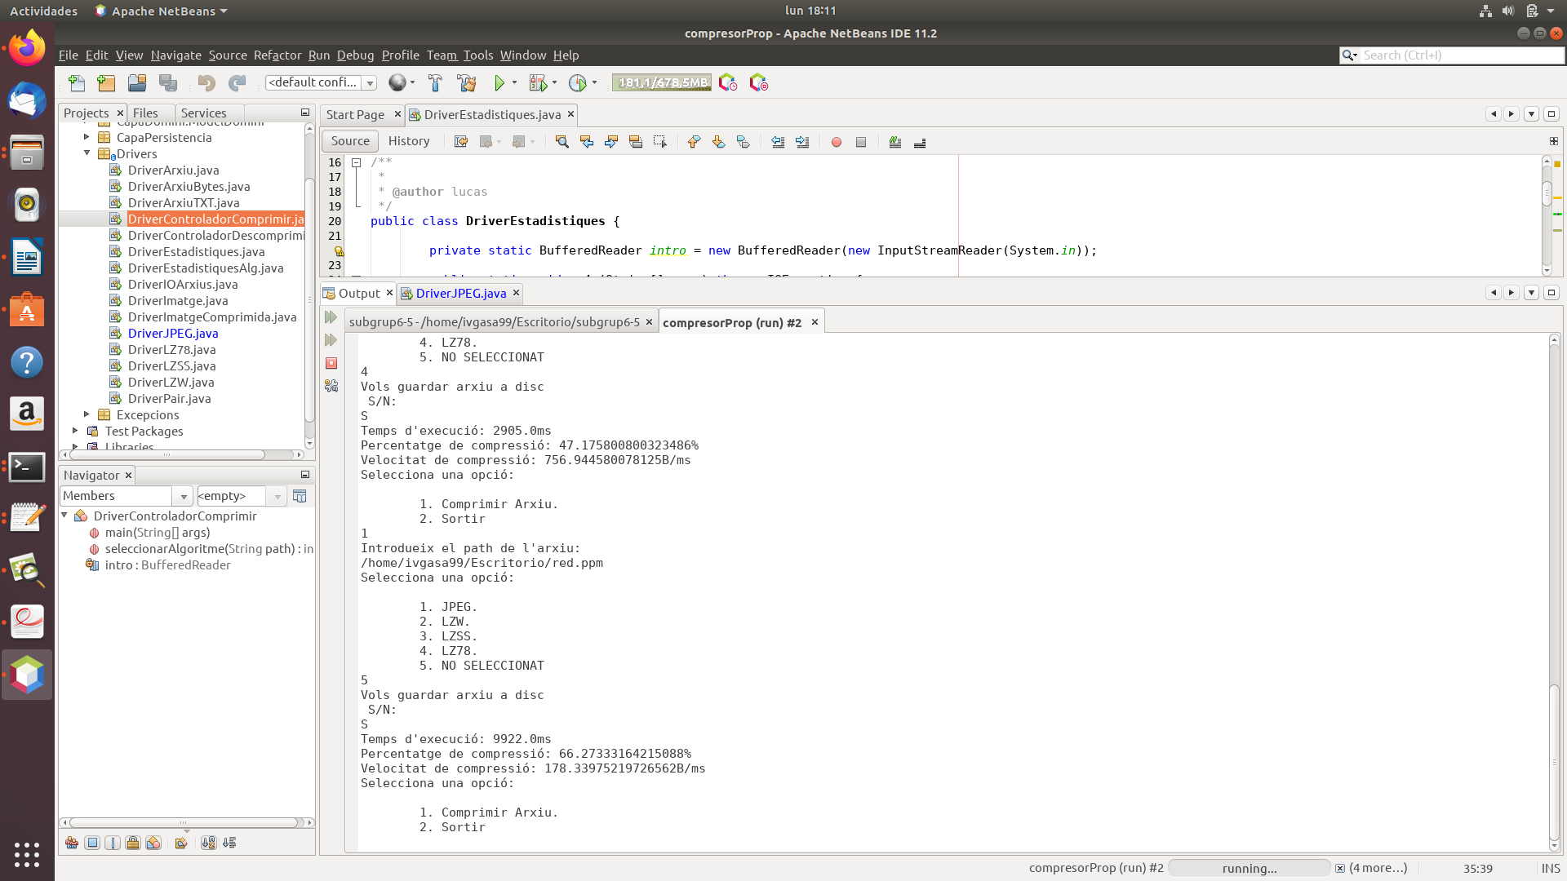

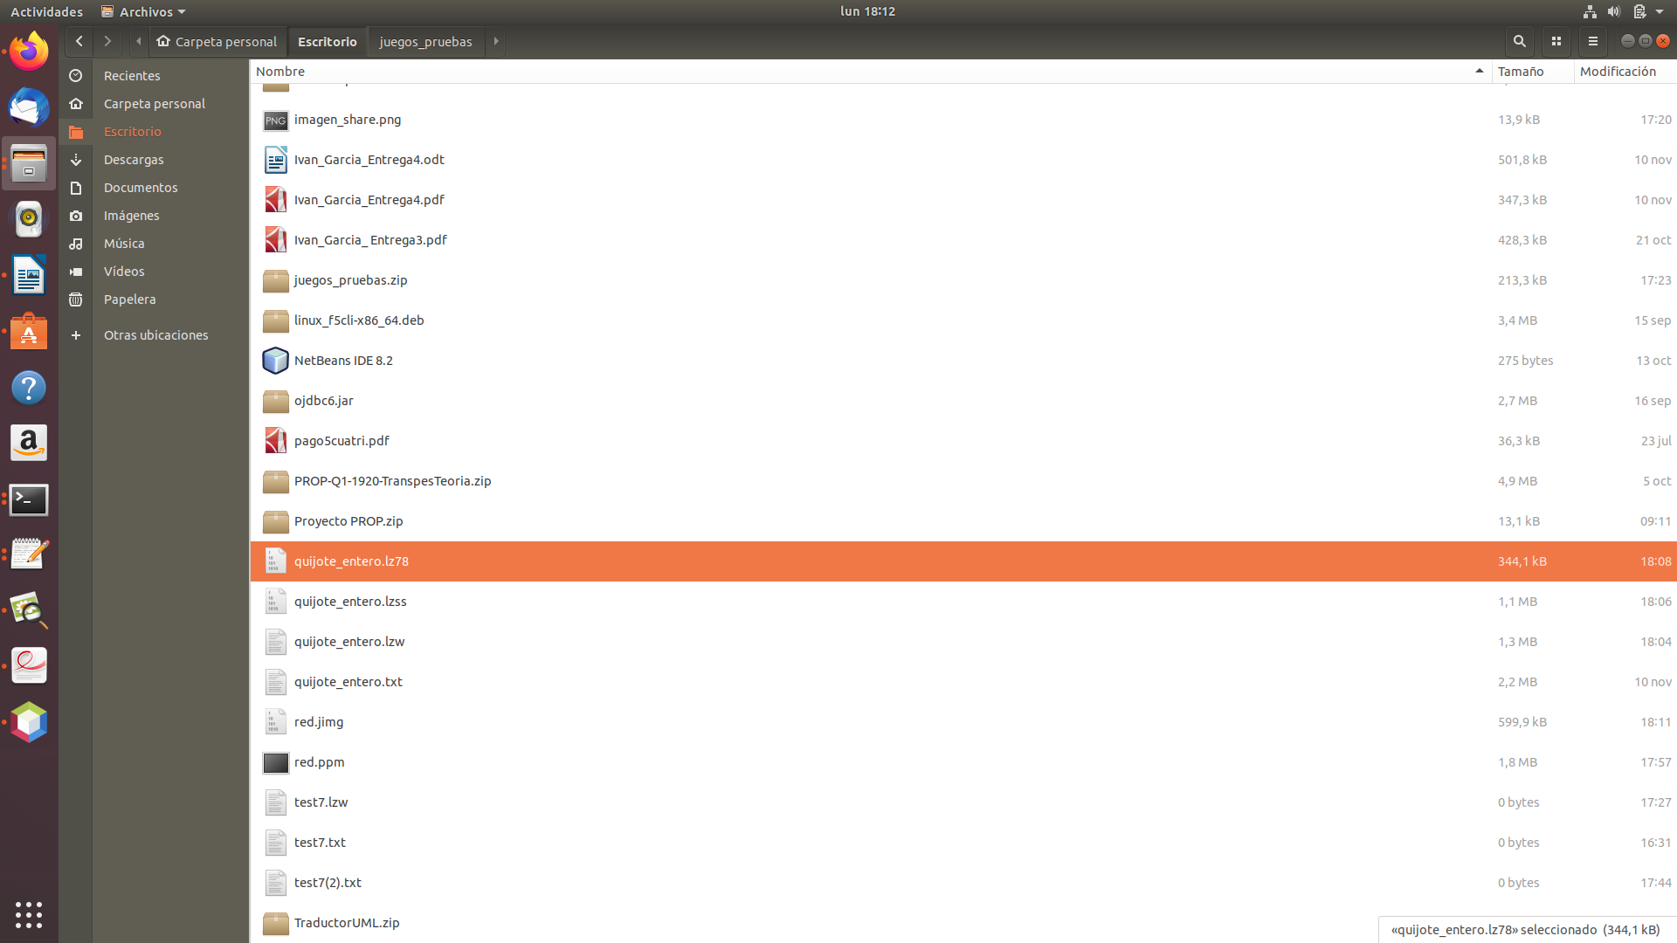

Conclusió: Hem aconseguit el que esperàvem

6.            Comprimir arxiu sense triar algoritme

Objectiu: Veure que el programa tria un algoritme si l’usuari no el vol selecconar i veure que tria el correcte

Resultat de l’execució:

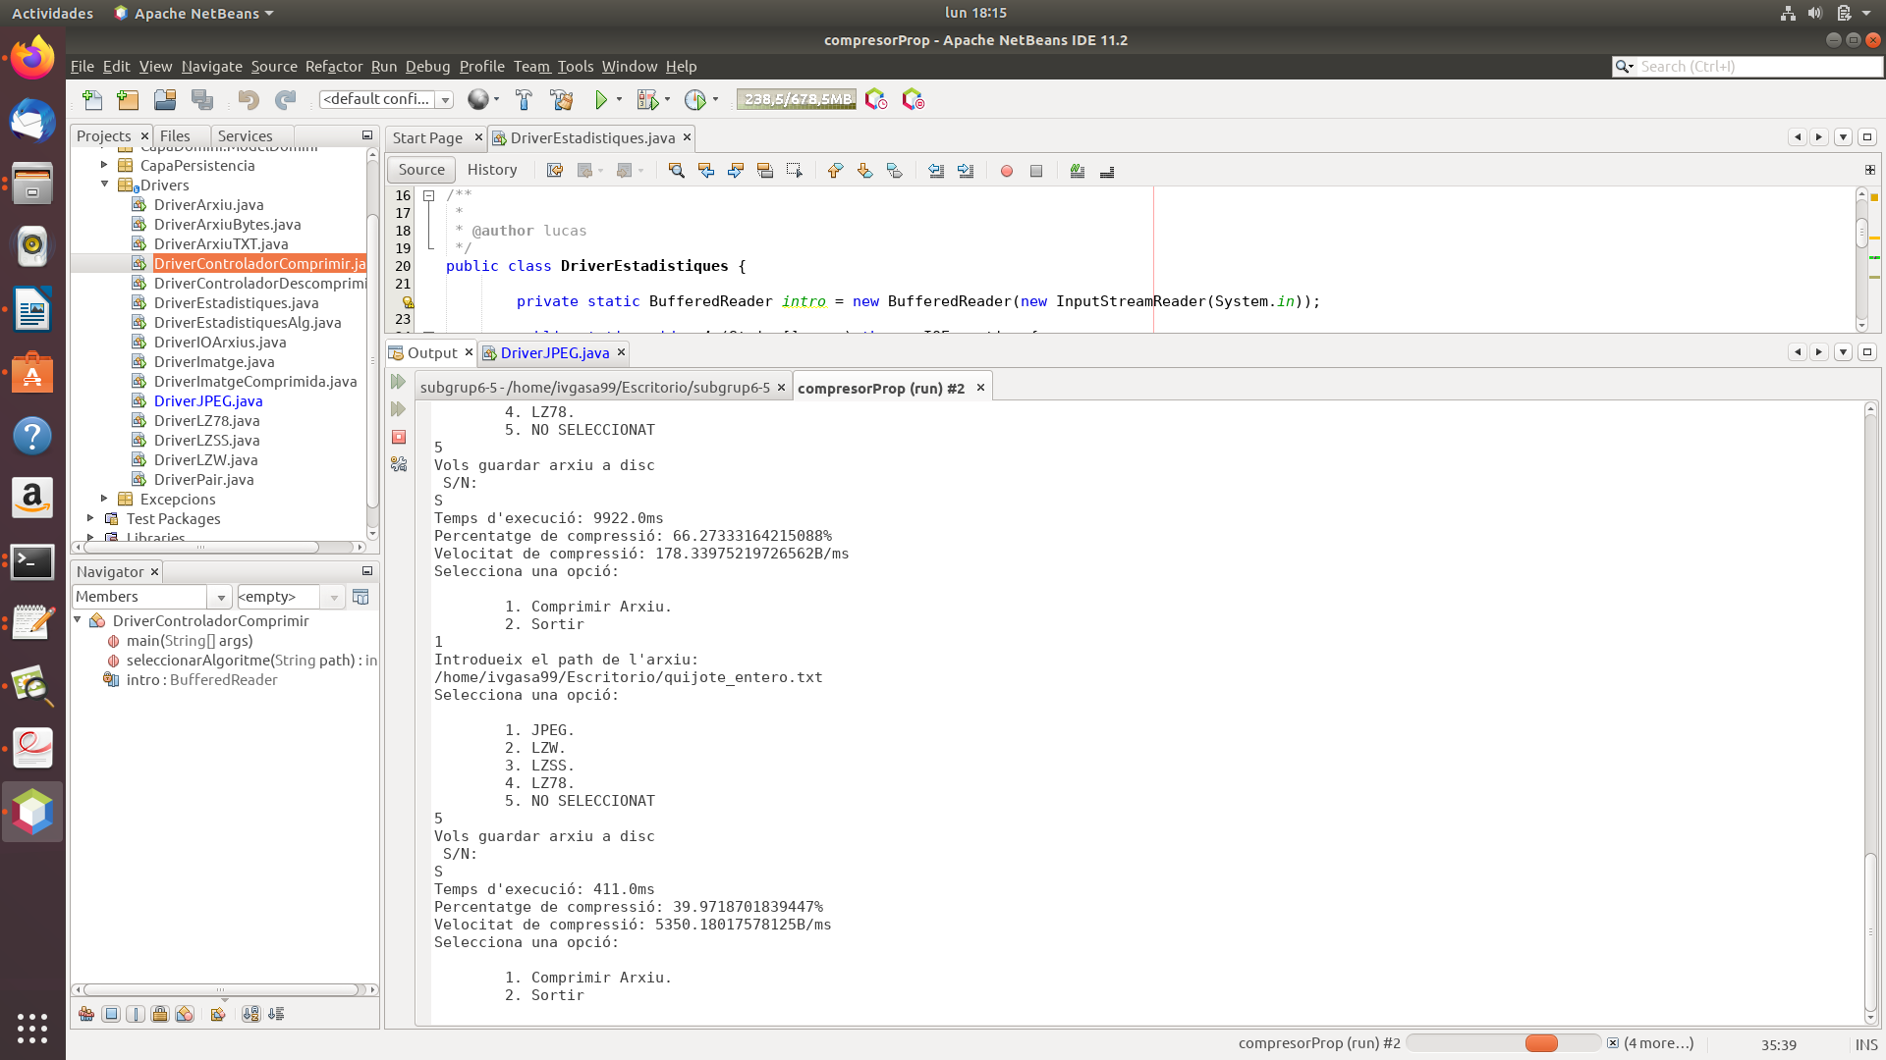

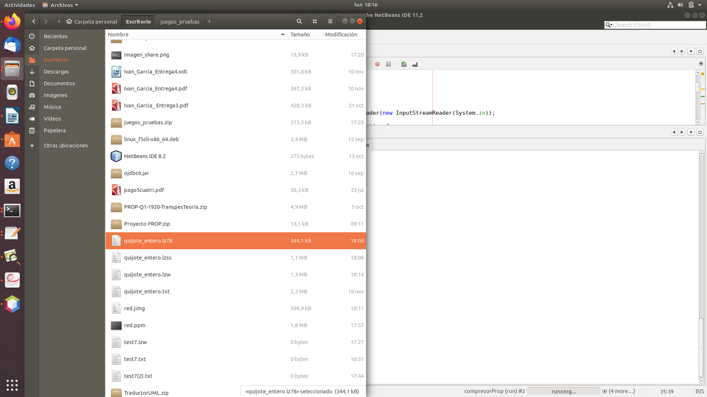

Conclusió: Hem aconseguit el que esperàvem.